Protektorwerk Winkelverbinder

Protektorwerk Florenz Maisch

Eigenschaften

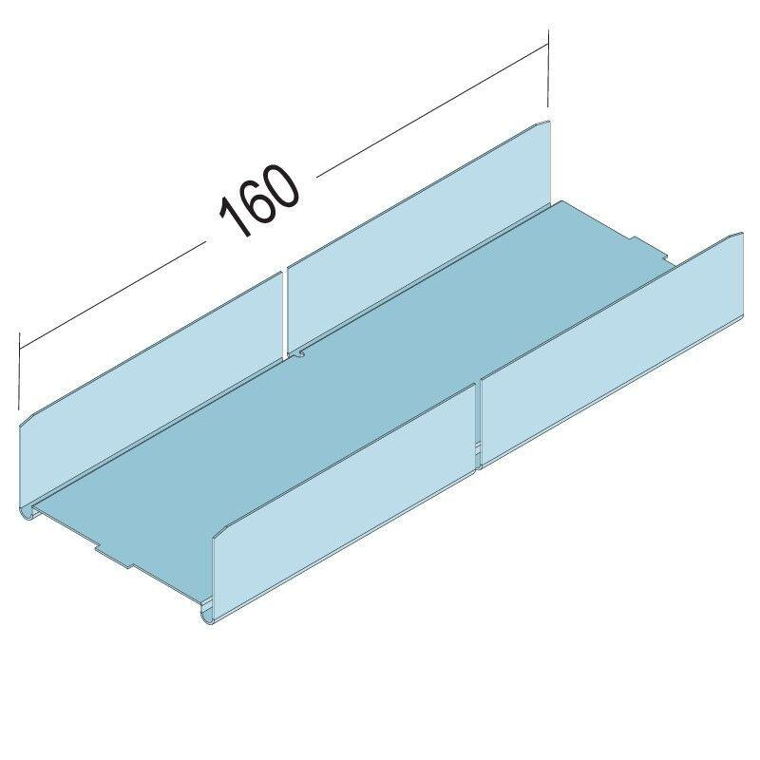

GTIN:

4012560836056

HAN:

119032

Farbton

silber

Oberfläche

verzinkt

Werkstoff

Stahl

Länge (mm)

160,00

Brandverhalten

A1